INTER SEL INTER RÉGIONAL PACA et SUD RHÔNE ALPES

Samedi 17 Mai 2025
De 9h30 à 18h30
à
VALRÉAS 84600
Salle du Vignarès
Chemin du Moulin Neuf

9h - 9 h30 Arrivée, Inscriptions, thés, cafés... 

10h -11h30 Halle aux grains / 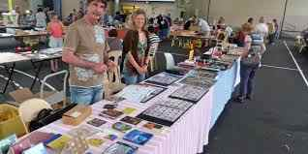Bourse d'échanges
11h30 -12h Présentation des SEL présents

12h Apéro offert par SEL'eil , 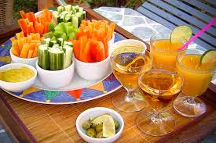 avec quelques infos !
12h30-14h Repas partagé, tiré des sacs

14h-15h30 Ateliers Divers:
- Atelier /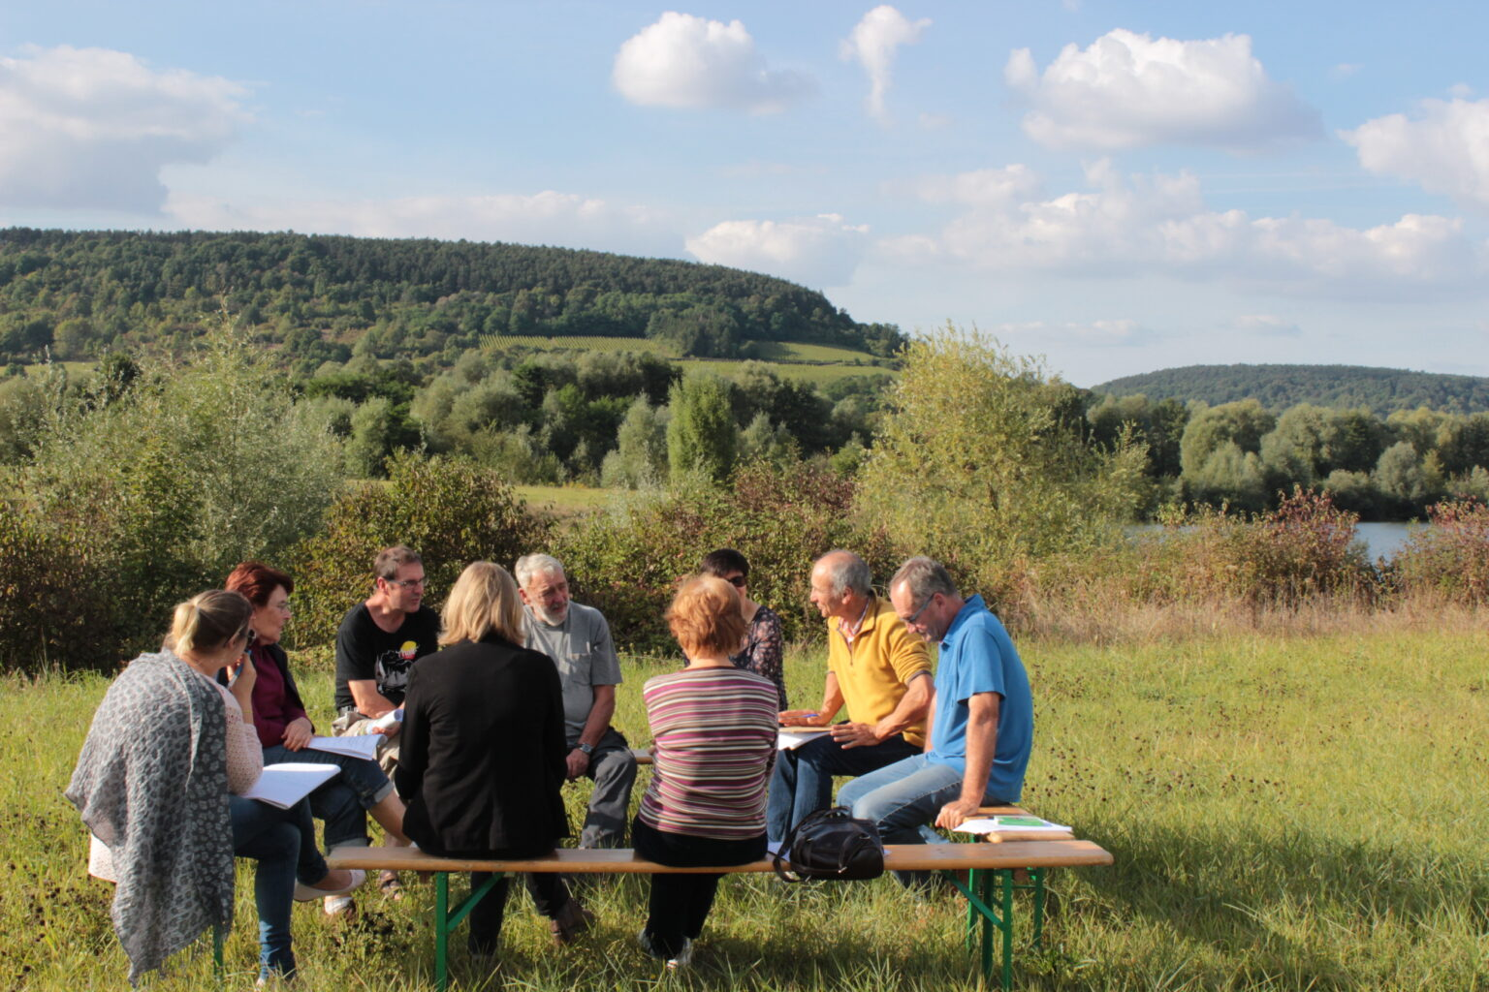 Débat sur l'avenir des SEL et leurs fonctionnements (Marc et ++++)
- Atelier Météo, les nuages,  les vents etc par Henri
- Atelier Collage créatif par Claudia 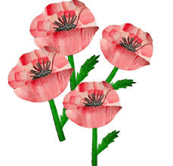

Ateliers
- introduction au Reiki par Eva, Chantal et Nadja
- Exposition: Assainissements écologique : préserver l'eau, nourrir les sols ….

15h30-17h
- Atelier Kombucha et Kéfir par Wolfram
- Présentation photos soutien projet d'école Madagascar ( Brigitte)
- Atelier Qi Gong sibérien (Nadja)
- Suite atelier Réflexions et/ou coordination régionale
- Atelier : du respect des statuts et des pratiques à SELIDAIRE

18 h-18 h30 - Rangement collectif et « au revoir »

- Sel'eil à quelques places de couchage sur inscriptions/ réservations avant le 10 Mai.
- Chez Marc et Monique possibilité de camper… etc. sur le terrain
- Possibilité d'arrivée la veille avec repas partagé et discussion / retrouvailles
- Aux alentours il existe de nombreux campings et gîtes (voir Office de Tourisme)
- Le dimanche c'est la Foire écologique de Nyons avec plein de conférences et activités diverses gratuites.

Tout cela dans le respect des règles sanitaires en vigueur et sous votre responsabilité

